Prénom : ………………………… | Date : ……………………..……………………………

 | LES MASSES (02)  L’utilisation d’une balance

- Pour effectuer des pesées précises à l’aide d’une balance de type Roberval (à 2 plateaux), on utilise des poids, généralement contenus dans une boîte de masses marquées.

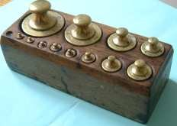  Une boîte de masses marquées  (Chaque poids possède une masse de 1 à 500 g.) | 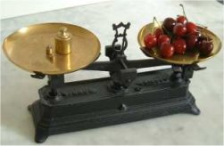  Une balance Roberval  (On dispose l’objet dont on souhaite connaître la masse sur un plateau et sur l’autre les poids jusqu’à obtenir l’équilibre.)

L’équilibre est obtenu lorsque l’aiguille située entre les 2 plateaux est en position verticale. Il suffit alors d’additionner les masses des différents poids pour obtenir la masse de l’objet pesé.

- Complète les plateaux vides avec des balles :

1./ |  | 2./
3./ |  | 4./

- Et si : , complète les plateaux :

5./ |  | 6./
7./ |  | 8./

